HÀNH TRÌNH SỨC GIÓ: LÀM ĐÈN KÉO QUÂN TỰ QUAY
STEM LỚP 4 - TRƯỜNG TIỂU HỌC HẢI TÂY
Chào mừng các bạn đến với hoạt động STEM đầy thú vị của lớp 4 hôm nay!
Trong video này, chúng ta sẽ cùng khám phá cách làm chiếc đèn kéo quân truyền thống và tìm hiểu nguyên lý sức gió giúp đèn tự quay.
Hãy chuẩn bị đầy đủ dụng cụ, sẵn sàng sáng tạo và cùng bắt đầu hành trình sức gió kỳ diệu của chúng ta nhé!
Hình ảnh và video hoạt động:
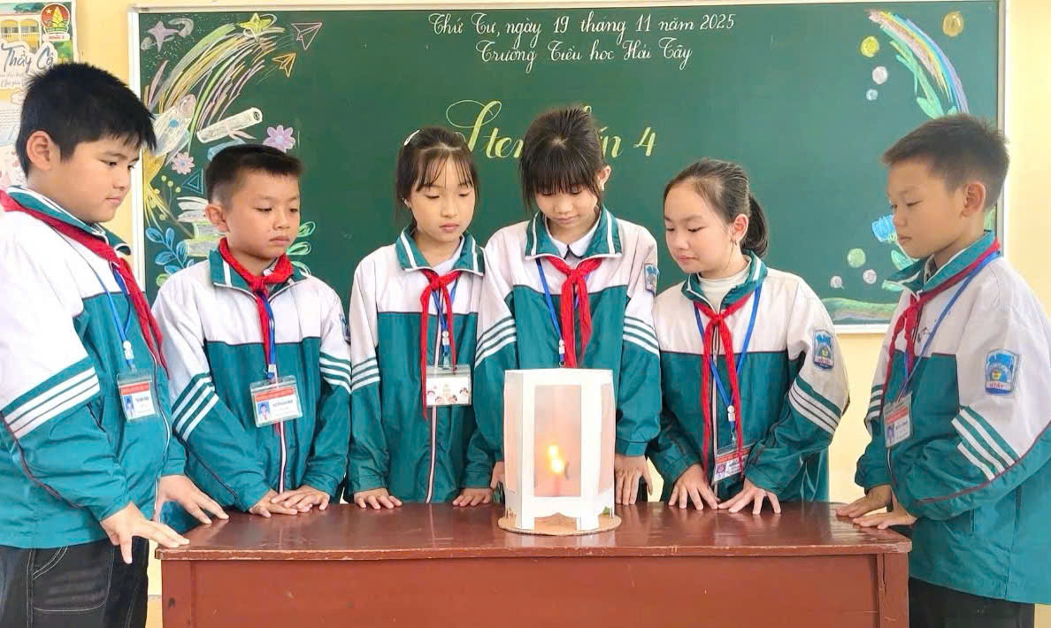
https://www.google.com/url?q=https://drive.google.com/file/d/1UkRXGcCYQONnwLQiy4OWgOYbuDfMaQ2Q/view?usp%3Ddrivesdk&sa=D&source=editors&ust=1764381021571737&usg=AOvVaw1cXB_h9iREkfXS7CSutbZn

Ảnh và bài: Cô Nguyễn Thị Bảo Anh – Giáo viên Trường Tiểu học Hải Tây
Cô Phạm Thị Thu Uyên - Giáo viên Trường Tiểu học Hải Tây

